**28. Mai 2024**

**Neue Produktionsdruckmaschinen und Spezialfarben von Fujifilm für mehr Geschäftswachstum**

*Innovative Technik für brillante Druckerzeugnisse, flexible Vielfalt und mehr Produktivität*

Fujifilm gibt die Welteinführung von vier neuen Mid-Range-Produktionsdruckmaschinen der Reihe Revoria PressTM bekannt. Die Revoria PressTM EC2100S und die Revoria PressTM SC285S besitzen einen Spezialtonerkanal*1 für den Single-Pass-Fünffarbdruck. Die Revoria PressTM EC2100 und die Revoria PressTM SC285 sind Vierfarbdruckmaschinen. Alle vier Modelle sind kompakt und bieten eine hohe Druckqualität und -geschwindigkeit. Der weltweite Verkauf beginnt im Dezember 2024.

Die Druckmaschinenreihe Revoria PressTM wurde im Juli 2021 eingeführt. Flaggschiff ist die Revoria PressTM PC1120 für den professionellen High-End-Markt. Sie besitzt ein Single-Pass-Sechsfarbdruckwerk mit bis zu zwei Spezialtonern, liefert eine Druckauflösung von 2.400 dpi, eine hohe Druckgeschwindigkeit von 120 Seiten pro Minute und eine hohe Druckqualität dank Super EA-Eco-Toner, dessen Partikelgröße zu den branchenweit kleinsten gehört. Mit ihrer hohen Druckqualität und Produktivität sowie der mit den Spezialfarben möglichen Kreativwertschöpfung führt die Revoria PressTM PC1120 in Europa, den Vereinigten Staaten und in Asien-Pazifik den Produktionsdruckmarkt an.

Die Revoria PressTM EC2100S und die Revoria PressTM EC2100 drucken mit einer Geschwindigkeit von 100 Seiten pro Minute*2 und werden in erster Linie für Akzidenzen und Schnellaufträge aller Art eingesetzt. Die Revoria PressTM SC285S und die Revoria PressTM SC285 drucken 85 Seiten pro Minute*2 und eignen sich perfekt für den Schnelldruck und Hausdruckereien.

Die Druckmaschinen können ohne Einbußen bei der Druckgeschwindigkeit Papiergewichte von 52 g/m² bis 400 g/m²*3 und Formate von 90 mm x 146 mm bis zu 330 mm x 1.300 mm*4 verarbeiten. Das neue Smart Monitoring Gate D1*5 erkennt Farbabweichungen und mangelhafte Registerhaltigkeit bei laufendem Druckbetrieb und gewährleistet durch eine automatische Korrektur in Echtzeit eine hohe Druckqualität ohne Verringerung der Produktivität. Für hochwertige Drucke und einen reibungslosen Workflow stehen Varianten der Druckserver Revoria FlowTM und Fiery zur Auswahl. Die neue vertikale Tonerentwicklung trägt zu einer kompakten Maschinenbauweise bei und gewährleistet bei einer großen Produktvielfalt, kleinen Auflagen und kurzen Lieferzeiten eine hohe Druckqualität, etwa für Kataloge, Prospekte, Handbücher und Werbematerial.

Am Stand von Fujifilm auf der drupa sind die Fünffarbmodelle EC2100S und SC285S zu sehen. Diese sind mit Pink-Toner konfiguriert, der den Farbraum erweitert und eine besonders gute Reproduktion von Hauttönen erzeugt. Die Besucher können den Unterschied zwischen Vierfarbdruck und dieser verbesserten Konfiguration direkt vergleichen. Vorgeführt wird außerdem die Echtzeitkorrektur durch das Smart Monitoring Gate D1. Die Besucher sind eingeladen, sich anhand von Druckmustern von der hervorragenden Druckqualität und den feineren Details der Vierfarbdruckmaschinen und von der Ausdrucksstärke des Fünffarbdrucks zu überzeugen.

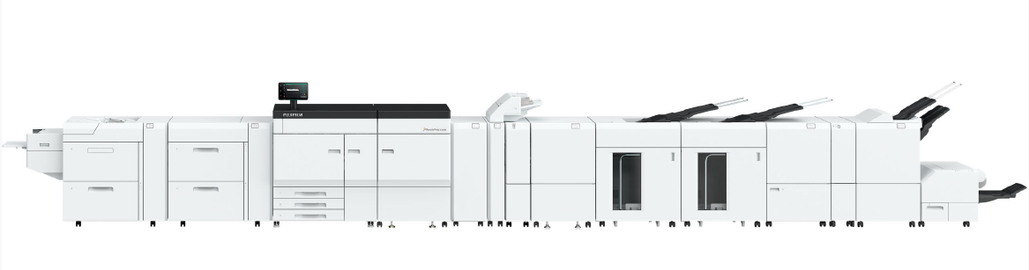

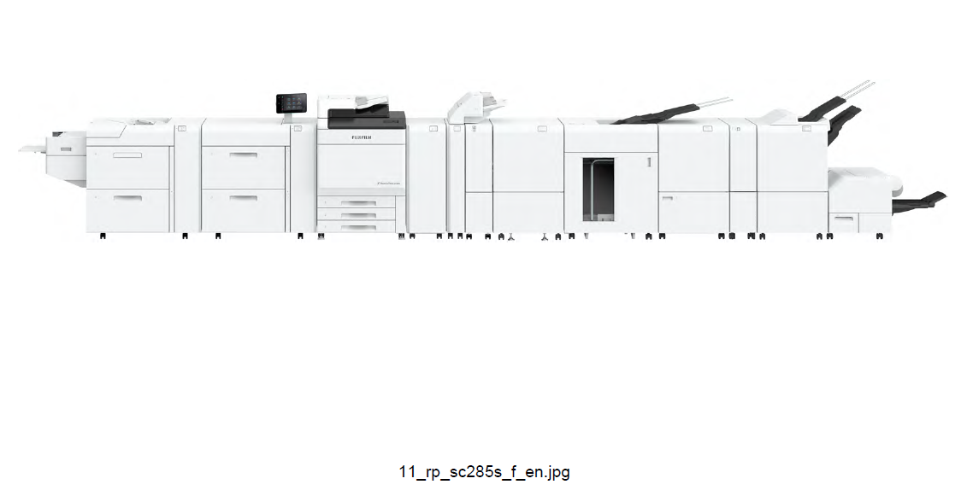

Revoria Press TM EC2100S/EC2100

Revoria Press TM SC285S/SC285

**【Hauptmerkmale der neuen Modelle】**

1. **Revoria PressTM EC2100S/SC285S**

* Single-Pass-Fünffarbdruckwerk (CMYK plus 1 Spezialtoner); vielfältige unterstützende Funktionen zur einfachen Verwendung von Spezialfarben
* Spezialtoner in den Farben Transparent, Pink, Spezialrot, Gold und Silber; durch Mischen des hochbrillanten Gold- oder Silbertoners mit CMYK können vielfältige Metallic-Farben erzeugt werden.
* Automatische Aufteilung der Bilddaten in fünf Farben (CMYK plus Pink) auf dem Revoria FlowTM- bzw. dem Fiery-Druckserver
* Vorschaufunktion zur Entwurfserstellung und Prüfung der Ausgabe von Spezialfarben, weniger Zeit- und Arbeitsaufwand für Testdrucke
* Einfacher Spezialtonerwechsel mit wenig Arbeitsaufwand*5

1. **Revoria PressTM EC2100S/EC2100/SC285S/SC285**

* Geringer Platzbedarf dank kompaktem LED-Druckkopf, hochauflösender Druck mit 2.400 dpi
* Mehr Arbeitsproduktivität durch Hochgeschwindigkeitsdruck: 100 Seiten pro Minute (Revoria PressTM EC2100S/EC2100) bzw. 85 Seiten pro Minute (Revoria PressTM SC285S/SC285)
* Flexible Medienführung für ein breites Anwendungsspektrum
  + Kompakte Bandfixiereinheit für hochwertige Drucke auf strukturiertem Papier
  + Air Suction Feeder*6 gewährleistet zuverlässigen Einzug von gestrichenem Papier, das zur Haftung neigt; Static Eliminator D1*6 wirkt durch Beseitigung statischer Aufladung bei Folien und anderen empfindlichen Papierarten einer Haftungsneigung entgegen und steigert die Arbeitseffizienz
  + Verarbeitet Briefumschläge, wasserabweisendes Papier und Verpackungskarton
* Print Inspection System*6 prüft Drucke in Echtzeit auf Fehler wie Punkte, Kleckse, Punkturlöcher, Streifen und Knitter sowie auf die Lesbarkeit von Schriften und Strichcodes, die Korrektheit fortlaufender Nummerierungen und Registerhaltigkeit
* Die Revoria PressTM EC2100S/EC2100 ist mit den Druckservern Revoria FlowTM und Fiery® EC21/EC22 kompatibel. Die Revoria PressTM SC285S/SC285 ist mit den Druckservern Revoria FlowTM und Fiery® SC21/SC22C kompatibel. Der Druckserver kann nach Bedarf gewählt werden.

*1: Transparent, Pink, Spezialrot, Gold und Silber, die Verfügbarkeit von Gold und Silber wird zu einem späteren Zeitpunkt bekannt gegeben.

*2: 52 g/m² bis 400 g/m², ungestrichenes A4-Papier und CMYK

*3: Bei Einsatz des Air Suction Feeders

*4: Erfordert Installation eines optionalen Papiereinzugs/Ausgabefachs für lange Bogen

*5: Spezialtonerwechsel, vorherige Schulung erforderlich

*6: Option

**ENDE**

**Über FUJIFILM Corporation**

Die FUJIFILM Corporation ist ein führendes Unternehmen der FUJIFILM Holdings. Seit seiner Gründung im Jahr 1934 hat das Unternehmen umfangreiches technologisches Know-how in Fotografie und Imaging erworben und stetig ausgebaut. Diese Technologien bieten die wissenschaftliche Grundlage für die Nutzung auch im medizinischen Umfeld und für den Ausbau des Konzerns zu einem umfassenden Healthcare Unternehmen, wobei das Spektrum von der Vorsorge, über die Diagnose bis zur Behandlung von Krankheiten in den Gebieten Medical und Life Science reicht. Expandiert wird auch in den Wachstumssegmenten der hochfunktionalen Materialien: hierzu gehören Flachbildschirme, grafische Systeme und optische Komponenten.

**Über Fujifilm Graphic Communications Division**

FUJIFILM Graphic Communications Division ist ein verlässlicher, langfristiger Partner mit Schwerpunkt auf technisch anspruchsvollen Drucklösungen, mit denen Druckereien eigene Wettbewerbsvorteile entwickeln und neue Geschäftsfelder erschließen können. Eine solide finanzielle Lage und konstant hohe Investitionen in Forschung und Entwicklung ermöglichen es Fujifilm, eigene Technologien für herausragende Druckleistungen zu entwickeln.  Dazu zählen Lösungen für Druckvorstufe und Drucksaal, für Offset -, Wide-Format - und Digitaldruck sowie Workflow-Software für die Verwaltung der Druckproduktion. Fujifilm hat sich dazu verpflichtet die Umweltauswirkungen seiner Produkte und Verfahren zu minimieren sowie aktiv Umweltschutz zu betreiben. Das Unternehmen ist bestrebt, seine Kunden über geeignete Verfahren im Umweltbereich zu informieren. Nähere Informationen erhalten Sie über [fujifilmprint.eu](https://fujifilmprint.eu/de/) oder [www.youtube.com/FujifilmGSEurope](http://www.youtube.com/FujifilmGSEurope) oder folgen Sie uns auf Twitter unter @FujifilmPrint

**Für zusätzliche Informationen wenden Sie sich bitte an**

Daniel Porter

AD Communications

E: [dporter@adcomms.co.uk](mailto:dporter@adcomms.co.uk)

Tel: +44 (0)1372 46447